Муниципальное бюджетное общеобразовательное учреждение
«Новозареченская основная общеобразовательная школа»
Бавлинского муниципального района Республики Татарстан

ВЫПИСКА ИЗ ПРИКАЗА

14 сентября 2020 г. № 63

О создании спортивного клуба

- В целях активизации физкультурно-спортивной работы в школе, развития
детско-юношеского спорта и приобщения учащихся к систематическим занятиям физической культуры и спорта, ПРИКАЗЫВАЮ:

- Создать на базе школы спортивный клуб «Импульс».
- Утвердить Положение о школьном спортивном клубе (приложение 1)
- Утвердить актив школьного спортивного клуба (приложение 2)
- Назначить руководителем школьного спортивного клуба Миннуллина М.Ш., учителя физкультуры.
- Учителю физкультуры Миннуллину М.Ш организовать работу ШСК, согласно «Положения о школьном спортивном клубе», спланировать работу школьного спортивного клуба на 2020-2021 учебный год.
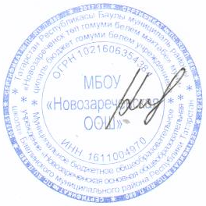

Директор школы: ____________ Н.В. Князева

